**LABO 15**

**IPv6-CONFIGURATIE VAN EEN ROUTER**

1. Open de file Labo 15.pkt (cfr Leho).

Deze bevat onderstaand netwerk:

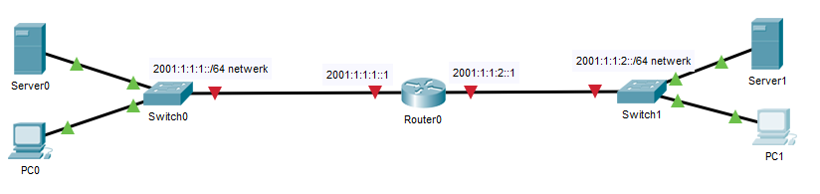

1. Configureer de router **mbv commando’s** als volgt
   1. Geef de router jouw voornaam als naam.

hostname chris

* 1. De router moet aan IPv6-routing doen. Gebruik hiervoor het vereiste commando in de global configuration mode.

ipv6 unicast-routing

* 1. De linkerinterface moet het aangeduid global IPv6-adres krijgen.

int fa0/0

ipv6 address 2001:1:1:1::1/64

no shutdown

* 1. De rechterinterface moet het aangeduid global IPv6-adres krijgen

int fa0/1

ipv6 address 2001:1:1:2::1/64

no shutdown

1. Vraag mbv een commando de IPv6-adressen op van alle interfaces op je router.

exit  
exit  
show ipv6 int brief

Welke 2 soorten IPv6-adressen worden er getoond?

global én link local

1. Ken aan beide **servers** een statisch IPv6 adres toe. Neem voor elke server hiervoor het adres dat volgt op het adres dat je toegekend hebt aan de routerinterface die tot hun netwerk behoort.
2. Ga na of je van de ene server naar de andere kan pingen.

Mocht dit niet lukken: heb je wel een correcte default gateway geconfigureerd op je servers? Correct = link local adres van de routerinterface die tot hun netwerk behoort!

1. Zorg ervoor dat beide **PC’s** via **SLAAC** een IPv6-adres krijgen.

Doe dit voor de linker-PC via de GUI en voor de rechter-PC mbv het commando ***ipv6config*** (aangevuld met een optie) in de command prompt.

Ofwel met commando: ipv6config autoconfig

ofwel via GUI – Desktop – IPv6 Configuration - AutoConfig

Vraag daarna mbv een commando de IPv6-adressen van die NIC op. Opgelet: gebruik hierbij een commando waarbij je zowel het global als het link local adres te zien krijgt.

ipv6config

Note: ipv6config is geen bestaande tool in een ‘echte Windows’

Note2: ipv6config is een beetje ‘buggy’. Een gateway meegeven lukt niet.

Welk IPv6-adres wordt er gebruikt als default gateway?

Het link local adres van de interface vd router die tot het netwerk behoort

1. Controleer of je kunt pingen van de linker- naar de rechter-PC op basis van:
   1. hun link local IPv6-adressen
   2. hun global IPv6-adressen

Verklaar waarom dit wel of niet lukt.

Link local niet want beide PC’s zitten niet op dezelfde local link. Global wel.

1. Merk op dat het interface-ID gedeelte van het IPv6-adres van de PC’s gevormd wordt vanuit hun MAC-adres. Toon dit aan voor de linker-PC, gebruikmakend van de uitleg op <https://contenthub.netacad.com/itn/12.5.6>.

MAC-adres = 000D.BD63.453C

Voeg tussen de 3de en 4de groep hexa’s de hexa’s FF en FE

Resultaat = 00:0D:BD:FF:FE:63:45:3C

Wijzig dan de 3de bit van de 2de hexa:

Resultaat = 02:0D:BD:FF:FE:63:45:3C

In hextet-notatie = 20D:BDFF:FE63:453C

1. Wijzig de global IPv6-adressen van de routerinterfaces. Kies als nieuw IPv6-adres voor hetzelfde netwerk-prefix als in vraag 2, maar laat de interface-ID dmv EUI-64 bepalen.

int fa0/0

no ipv6 address 2001:1:1:1::1/64

note: PT crasht wanneer je enkel “no ipv6 address” ingeeft zonder IP-adres!

ipv6 address 2001:1:1:1::/64 eui-64

int fa0/1

no ipv6 address 2001:1:1:2::1/64

ipv6 address 2001:1:1:2::/64 eui-64

Vraag opnieuw de IPv6-configuratie van de routerinterfaces op.

show ipv6 interface brief

1. Ga na of je nog altijd vanaf een PC kan pingen naar het global IP-adres van de andere PC.

Ja dat lukt

Lukt het niet, maar lukt pingen naar beide routerinterfaces wel nog; dan heb je hoogstwaarschijnlijk op de router vergeten “ipv6 unicast-routing” in te stellen

1. Bewaar je PKT-file onder de naam **familienaam-voornaam-lab15.pkt** (waarbij je familienaam en voornaam door je eigen familienaam en voornaam vervangt) en upload deze via Leho.